5. Сделайте оберег от страха. Пусть ребенок своими руками сделает простой талисман, который будет оберегать его в минуты опасности. Например, фольгу от шоколадки скрутить в шарик, продеть нитку через него и повесить на край кровати. Лучше, если ребенок сам определит образ талисмана.
6. Включайте правильные мультфильмы. Мультфильмы о дружбе, о смелости, о взаимной поддержке в затруднениях развивают у малыша уверенность в себе и во внешнем мире. Особенно важно демонстрировать мультфильмы с настроем на добро и спокойствие перед сном.

Чего НЕ стоит делать?
- Не стоит успокаивать ребенка в манере неприятия, отвержения его страхов: «Ну что за глупость! Тут нечего бояться!». Это обесценивает его чувства и подрывает доверие ребенка к родителям.
- Не стоит игнорировать беспокойство ребенка и делать вид, что вообще ничего не происходит. Так вы лишите его своей поддержки, оставите в одиночестве в трудной ситуации и можете закрепить на всю жизнь ощущение бессилия в борьбе с трудностями.

Обязательно проявляйте ИНТЕРЕС к переживаниям ребенка,
будьте ЛЮБОЗНАТЕЛЬНЫ к его миру!

Памятку подготовила педагог-психолог
Окунева Елена Анатольевна

ПАМЯТКА для родителей.

ДЕТСКИЕ СТРАХИ.
УЧИМСЯ НЕ БОЯТЬСЯ БОЯТЬСЯ!

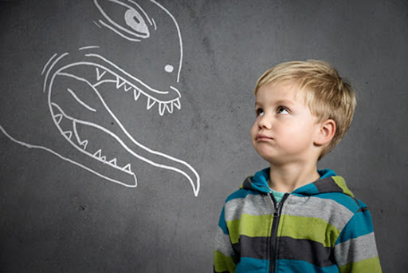

Дети и взрослые
Каждый из нас периодически испытывает чувство тревоги, беспокойства и страха – это одна из сторон нашей психической активности. Но у взрослых есть опыт и знания, которые часто помогают рационализировать происходящее и уменьшить интенсивность переживаний. Дети многого не понимают и переживают намного острее.
Более 40% хронических болезней у детей – следствие пережитого стресса и страхов.
Детские страхи основаны на информации, которую дети получают от ближайших взрослых и пропускают сквозь призму своей яркой фантазии и воображения. Справится с ними самостоятельно ребенок может не всегда, и объяснить ему, что такое страх и как с ним бороться – задача мамы и папы.

Две стороны страха
Страх – это некий сигнал, который нас предупреждает нас об угрозе. Через страх проявляется нормальный инстинкт самосохранения. Есть и разрушающая сторона страха: он не позволяет совершать важные поступки и заставляет нас чувствовать себя дискомфортно.

Причины возникновения детских страхов.
- Травмирующая ситуация, в которой побывал ребенок – это самая очевидная причина детских страхов.
- Общая тревожность ближайшего окружения, чрезмерно эмоциональное обсуждение взрослыми различных происшествий и бедствий – это хорошая почва для страхов.
- Гиперопека. Дети, подверженные чрезмерной опеке со стороны родителей, постоянно слышат о том, что на каждом углу их ждет опасность.
- Недостаток внимания родителей. Необходимо качественно общаться с ребенком хотя бы несколько часов в неделю, совершать совместные прогулки, играть, обсуждать значимые моменты.
- Недостаток физической активности. В движении, которое физиологически необходимо растущему организму, ребенок приобретает опыт преодоления препятствий, в том числе и психологических.
- Агрессия матери по отношению к ребенку. Если мать в семье часто позволяет себе проявлять агрессию по отношению к другим членам семьи, то она не воспринимается как человек, который в любой ситуации защитит, поэтому страдает базовое чувство безопасности.
- Нестабильная атмосфера в семье, частые скандалы между членами семьи, отсутствие взаимопонимания и поддержки становятся причиной хронической тревоги.
- Возрастные (нормативные) страхи.
Как помочь ребенку справиться со страхами?
- Проявите внимание и примите страхи ребенка. Пусть ребенок понимает, что бояться – это нормально, нет ничего стыдного в этой эмоции. Любой страх кажется
- Поделитесь своим опытом. Расскажите о своем опыте, о том, как вы сталкивались со страхами, как преодолевали их. Маленькому человеку порой и в голову не приходит, что большие и сильные взрослые тоже чего-то боялись.
- Исследуйте вместе страх. Действия по изучению страха:
- если ребенок боится темноты, то вместе с ним пойти с фонариком в темную комнату и изучить все ее углы и «страшные» места
- нарисовать страх или тот объект, которого боится малыш. После рисования поговорить о нем, при этом больше уделите внимание рассказу ребенка и не успокаивайте его, а заинтересованно расспрашивайте. После того как все рассказано, начните менять на рисунке образ, придавая ему смешные черты или украшайте его. Дайте волю фантазии и сделайте страх забавным, смешным!
- нарисовать маски страха, придумать храбрилку и отправиться в путешествие в то место, которое кажется ребенку наиболее страшным.
- придумать сказку. В сказке главный герой (сам малыш) преодолевает препятствия, смело сражается с пугающими врагами, вступает с ними в разговор. Можно добавить в сказку волшебного персонажа, который помогает справиться с любыми сложностями на пути.
4. Игрушка – верный друг. Делайте игрушку спутником ребенка, она поможет не чувствовать себя одиноким даже в самых трудных условиях.

